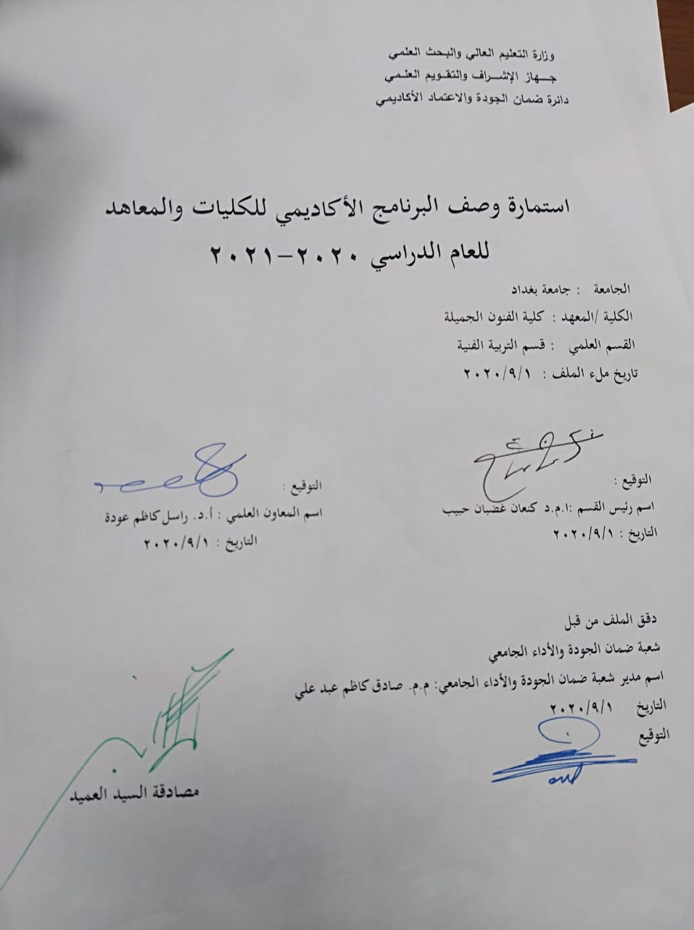

نموذج وصف البرنامج الأكاديمي
مراجعة أداء مؤسسات التعليم العالي ((مراجعة البرنامج الأكاديمي))
وصف البرنامج الأكاديمي
يوفر وصف البرنامج الأكاديمي هذا ايجازاً مقتضياً لأهم خصائص البرنامج ومخرجات التعلم المتوقعة من الطالب تحقيقها مبرهناً عما إذا كان قد حقق الاستفادة القصوى من الفرص المتاحة . ويصاحبه وصف لكل مقرر ضمن البرنامج

- المؤسسة التعليمية | كلية الفنون الجميلة
- القسم الجامعي / المركز | قسم التربية الفنية
- اسم البرنامج الأكاديمي | بكالوريوس تربية فنية
- اسم الشهادة النهائية | بكالوريوس تربية فنية
- النظام الدراسي | سنوي
- برنامج الاعتماد المعتمد
- المؤثرات الخارجية الأخرى
- تاريخ إعداد الوصف | 1/9/2020
- أهداف البرنامج الأكاديمي
- إعداد مدرس التربية الفنية في مراحل التعليم ما قبل الجامعية
- إعداد مختصين في تنفيذ برامج التنمية الاجتماعية وتقديمها ورعاية الشباب والفئات الخاصة
- إعداد مختصين في تقديم برامج التربية الجمالية وتنفيذها
- إعداد الحوث العلمية والميدانية في مجالات الفنون والتربية
- إعداد برامج التدريب للعاملين في مجلات التربية الفنية بمستوياته المتنوعة
- إبداء المشورة الفنية للهيئات المختلفة في مجالات الفن والثقافة الفنية

- مخرجات التعلم المطلوبة وطرائق التعليم والتعلم والتقييم
أ-الأهداف المعرفية :
      - أن يتمكن الطلبة من اعتماد أساليب التفكير العلمي في مواجهة المشكلات
      - اعتماد أساليب التفكير المنهجية التي تتناسب مع شكل ومحتوى المعرفة المتاحة من خلال ما يدرسه من علوم متصلة بالفنون والتربية الفنية .
      - تعميق الوعي المنهجي ومحاولة التحول به من البحث العلمي خاصة ، إلى التفكير والحياة عامة .
      - تنمية مواهب الطلبة وقدراتهم في الفنون من خلال المعرفة المكتسبة
      - تنمية تفكير الطالب العلمي المنظم في المحاضرة والاختبار والبحث .
      - اكتساب استراتيجيات التعلم المنظم ذاتيا .
ب –الأهداف المهاراتية الخاصة بالبرنامج
- أن ينمي الطالب مهارته في الإبداع الفني
- ان يكتسب الطالب مهارات تدريس التربية الفنية في المدارس المتوسطة والإعدادية ومعاهد الفنون الجميلة .
- ان يتمكن الطالب من الإلمام بأصول الفن ومجلات الثقافة الفنية الثابتة ومواكبة الجديد وربطه بالأصيل .

طرائق التعليم والتعلم
- طريقة العرض على الدرات شو
- طريقة عرض المادة والمناقشة
- طريقة التعلم عن طريق الموديل
- التعلم بالعمل والأداء العملي ( التطبيق داخل القاعة الدراسية ) .
طرائق التقييم
  - الاختبارات التحريرية ( الموضوعية _ المقالية)
  - مراعاة الأنشطة والأداءالمسرحي الفني السليم
  - أنشطة تعليمية متنوعة مثل المعارض الفنية والمهرجانات المتنوعة في مجالات الفن .
  - كتابة التقارير والبحوث.
  - مشاهدة العروض الفنية والمسرحية.

ج-الأهداف الوجدانية والقيمية
- أن يعي الطالب أهمية الدور الذي سوف يقوم به عند مزاولة مهنة التدريس
- ان يساهم الطالب في الحفاظ على التراث الفني والجمالي لامته ومواكبة الجديد
- ان يتمكن الطالب من غرس الوعي الفني وتنمية الذائقة الفنية

طرائق التعليم والتعلم
طرائق التقييم

د -المهارات العامة والتأهيلية المنقولة (المهارات الأخرى المتعلقة بقابلية التوظيف والتطور الشخصي).
- مهارة البحث العلمي
- مهارات التفكير بأنواعه المختلفة ( الناقد ، والإبداعي ، والتحليلي )

- بنية البرنامج |  |  |  |  |  |  |  |  | - الشهادات والساعات المعتمدة
المستوى / السنة | الترميز | اسم المقرر أو المساق | الساعات والوحدات المعتمدة
 |  |  | الوحدات |  |  | نظري |  | عملي
الصف الأول |  | اللغة العربية | 2 |  |  | 2 |  |  | 26 × 8= 208 ساعة  بكالوريوس
 |  | اللغة الإنجليزية | 2 |  |  | 2
 |  | حقوق الإنسان | 2 |  |  | 2
 |  | حاسوب | 5.1 |  |  | 1 |  | 1
 |  | مبادئ التمثيل | 2 |  |  | 1 |  | 2
 |  | الصوت والإلقاء | 5.1 |  |  | 1 |  | 1
 |  | التخطيط والألوان | 2 |  |  |  |  | 4
 |  | عناصر الفن | 2 |  |  | 2
 |  | مبادئ التربية الفنية | 2 |  |  | 2
 |  | التربية البدنية | 1 |  |  |  |  | 2
 |  | التصميم والتزيين | 5.1 |  |  |  |  | 3
 |  | المجموع | 5.19 |  |  | 26
الصف الثاني |  | اللغة الإنجليزية | 2 | 2 |  |  |  |  | 29×8=232 ساعة  بكالوريوس
 |  | تربية جمالية | 2 | 2
 |  | حاسوب | 5.1 | 1 |  |  | 1
 |  | تمثيل | 5.1 | 1 |  |  | 1
 |  | نحت | 2 |  |  |  | 4
 |  | منظور | 2 | 2
 |  | مفاهيم ومصطلحات إنجليزي | 2 | 2
 |  | مبادئ الإخراج | 2 | 2
 |  | تخطيط والوان | 2 |  |  |  | 4
 |  | خط وزخرفة | 3 | 1 |  |  | 2
 |  | أشغال يدوية | 5.2 | 1 |  |  | 3
 |  | المجموع | 5.23 | 29
الصف الثالث |  | تاريخ فن قديم وإسلامي | 2 | 2 |  |  |  |  | 32×6= 192 بكالوريوس
 |  | أصول البحث العلمي | 2 | 2
 |  | طرائق تدريس التربية الفنية | 2 | 1 |  |  | 2
 |  | خزف | 2 |  |  |  | 4
 |  | إخراج مسرح مدرسي | 2 | 1 |  |  | 2
 |  | فن كتابة المسرحية | 5.1 | 1 |  |  | 1
 |  | الإنشاء التصويري | 2 |  |  |  | 4
 |  | التذوق الموسيقي | 2 | 1 |  |  | 2
 |  | علم نفس الفني | 2 | 2
 |  | كرافيك | 2 | 1 |  |  | 2
 |  | اللغة الإنكليزية | 2 | 2
 |  | المجموع | 5,21 |  | 32
 |  |  |  |  |  |  |  |  | 25×6= 150 بكالوريوس
الصف الرابع |  | تاريخ الفن الحديث معاصر | 2 | 2
 |  | مشروع التخرج التشكيلي | 2 |  |  |  | 4
 |  | مشروع التخرج المسرحي | 2 |  |  |  | 4
 |  | التذوق والنقد الفني | 2 | 2
 |  | التقنيات المسرحية | 2 | 1 |  |  | 2
 |  | الجداريات | 2 |  |  |  | 4
 |  | المشاهدة والتطبيق | 5.2 | 1 |  |  | 3
 |  | اللغة الإنكليزية | 2 | 2
 |  | بحث تخرج | 2 |  |  |  | 2
 |  | المجموع | 5,16 | 25 |  |  |  |  | 792 ساعة أسبوعيا تدرس

- التخطيط للتطور الشخصي
- الكادر التدريسي :
– الإسهام في تطوير كفاءة التدريسيين في القسم بما يتلاءم وتطور العلوم الإنسانية والتكنلوجية
– الإسهام في استعمال مختلف المهارات وتطبيق البرامجيات التي تعتمد في أساسها على توافر واستعمال التقنيات المختلفة .
- المتعلمون :
– تطوير المهارات الفنية والإبداعية
– الاهتمام بتوفير فرص التعلم والخبرات المكتسبة التي تنمي قابليات وتوجهات الطلبة وإرشادهم للتعلم المستمر لضمان تطوير كفاياتهم المعرفية والمهارية والوجدانية .

- معيار القبول (وضع الأنظمة المتعلقة بالالتحاق بالكلية أو المعهد)
- أن يكون المتقدم حاصلا على شاهدة الدراسة الإعدادية بفرعيها ( العلمي أو الأدبي والمدارس المهنية ومعاهد الفنون الجميلة).
- التقديم المباشر عن طريق ملء استمارة التقديم المباشر الإلكترونية .
- القبول المركزي لطلبة الإعدادية ( العلمي والأدبي).
- إجراء الاختبار الخاص بقسم التربية الفنية ( تربوي – مسرحي – تشكيلي ).

- أهم مصادر المعلومات عن البرنامج
كتب ومراجع في الفن والتربية الفنية ، كتب في منهجية البحث وطرائق التدريس ، كتب النقد الفني ، محاضرات تربوية ، مواقع الأنترنيت

مخطط مهارات المنهج
يرجى وضع إشارة في المربعات المقابلة لمخرجات التعلم الفردية من البرنامج الخاضعة للتقييم
مخرجات التعلم المطلوبة من البرنامج
السنة / المستوى | رمز المقرر | اسم المقرر | أساسي  أم اختياري | المعرفة والفهم |  |  |  |  |  | المهارات الخاصة بالموضوع |  |  |  |  | مهارات التفكير |  |  |  | المهارات العامة والمنقولة  ( أو) المهارات الأخرى المتعلقة بقابلية التوظيف والتطور الشخصي
 |  |  |  | أ1 | أ2 | أ3 | أ4 | أ5 | أ6 | ب1 | ب2 | ب3 | ب4 | ب5 | ج1 | ج2 | ج3 | ج4 | د1 | د2 | د3 | د4
الصف الأول |  | اللغة العربية
 |  | اللغة الإنجليزية
 |  | حقوق الإنسان
 |  | حاسوب
 |  | مبادئ التمثيل
 |  | الصوت والإلقاء
 |  | التخطيط والألوان
 |  | عناصر الفن
 |  | مبادئ التربية الفنية
 |  | التربية البدنية
 |  | التصميم والتزيين
الصف الثاني |  | اللغة الإنجليزية
 |  | تربية جمالية
 |  | حاسوب
 |  | تمثيل
 |  | نحت
 |  | منظور
 |  | مفاهيم ومصطلحات إنجليزي
 |  | مبادئ الإخراج
 |  | تخطيط والوان
 |  | خط وزخرفة
 |  | أشغال يدوية
الصف الثالث |  | تاريخ فن قديم وإسلامي
 |  | أصول البحث العلمي
 |  | طرائق تدريس التربية الفنية
 |  | خزف
 |  | إخراج مسرح مدرسي
 |  | فن كتابة المسرحية
 |  | الإنشاء التصويري
 |  | التذوق الموسيقي
 |  | علم نفس الفني
 |  | كرافيك
 |  | اللغة الإنكليزية
الصف الرابع |  | تاريخ الفن الحديث معاصر
 |  | مشروع التخرج التشكيلي
 |  | مشروع التخرج المسرحي
 |  | التذوق والنقد الفني
 |  | التقنيات المسرحية
 |  | الجداريات
 |  | المشاهدة والتطبيق
 |  | اللغة الإنكليزية
 |  | بحث تخرج

وصف تصميم المنطق الرقمي 1
مراجعة أداء مؤسسات التعليم العالي ((مراجعة البرنامج الأكاديمي))
وصف المقرر
يتضمن المقرر تقديم خبرات معرفية وتطبيقية في مادةالنحت ويبني معرفة علمية ومهارية لدى طلبة التربيية الفنية مما يسهم في رفع الاداء لديهم والذي يعد من ضرورات التكوين المهني لهم خلال سنوات تنفيذ البرنامج الاكاديمي .

1. المؤسسة التعليمية | جامعة بغداد / كلية الفنون الجميلة
- القسم الجامعي / المركز | قسم التربية الفنية
- اسم / رمز المقرر | النحت
- اشكال الحضور المتاحة | حضور اسبوعي
- الفصل / السنة | الفصل الاول والثاني 2020
- عدد الساعات الدراسية ( الكلي )
- تاريخ اعداد هذا الوصف | 7/10/ 2020
- أهداف المقرر

- مخرجات المقرر وطرائق التعليم والتعلم والتقييم
أ-الاهداف المعرفية : بعد الانتهاء من دراسة المقرر يستطيع الطالب ان:

ب –الاهداف المهاراتية: بعد الانتهاء من دراسة المقرر سيكون بمقدور الطالب ان :

طرائق التعليم والتعلم
- التعلم بالعمل والاداء العملي
- التعلم من خلال العرض
- التعلم التعاوني

طرائق التقييم
- الفحص العملي
- الاختبارات التحريرية والشفاهية
ج-الاهداف الوجدانية والقيمية
بعد الانتهاء من اكتساب الخبرات التعليمية للمقرر الدراسي يكون بمقدور الطالب :
- المشاركة في الاداء العملي وفق متطلبات الدرس بثقة ومسؤولية
- الاحساس بقيمة العمل الجماعي والمشاركة من خلال اداء متطلبات الدرس

طرائق التعليم والتعلم
التدريب العملي
طرائق التقييم
د -المهارات العامة والتأهيلية المنقولة (المهارات الأخرى المتعلقة بقابلية التوظيف والتطور الشخصي).
- مهارة التفكير التحليلي والتفكير الناقد
- مهارة التنظيم والاداء بدقة عالية

- بنية المقرر
الاسبوع | الساعات | مخرجات التعلم المطلوبة | اسم الوحدة / المساق أو الموضوع | طريقة التعليم | طريقة التقييم
1 | 4 | المشاركة والاداء العملي | لمحة تاريخية .- | التعلم بالعمل | الفحص العملي
2 | 4 | المشاركة والاداء العملي | تحضير الطين، | التعلم بالعمل | الفحص العملي
3 | 4 | المشاركة والاداء العملي | تخطيط التمثال .- | التعلم بالعمل | الفحص العملي
4 | 4 | المشاركة والاداء العملي | الأشكال الهندسية، | التعلم بالعمل | الفحص العملي
5 | 4 | المشاركة والاداء العملي | النحت البارز .،- | التعلم بالعمل | الفحص العملي
6 | 4 | المشاركة والاداء العملي | صب القوالب وعملها، | التعلم بالعمل | الفحص العملي
7 | 4 | المشاركة والاداء العملي | طرقية عمل الميداليات، | التعلم بالعمل | الفحص العملي
8 | 4 | المشاركة والاداء العملي | عمل الهيكل الحديدي والنحت المباشر .، | التعلم بالعمل | الفحص العملي
9 | 4 | المشاركة والاداء العملي | تنفيذ عمل نحتي حر | التعلم بالعمل | الفحص العملي
10 | 4 | المشاركة والاداء العملي | تنفيذ عمل نحتي حر | التعلم بالعمل | الفحص العملي
11 | 4 | المشاركة والاداء العملي | تنفيذ عمل نحتي حر | التعلم بالعمل | الفحص العملي
12 | 4 | المشاركة والاداء العملي | تنفيذ عمل نحتي حر | التعلم بالعمل | الفحص العملي
13 | 4 | المشاركة والاداء العملي | تنفيذ عمل نحتي حر | التعلم بالعمل | الفحص العملي
14 | 4 | المشاركة والاداء العملي | تنفيذ عمل نحتي حر | التعلم بالعمل | الفحص العملي
15 | 4 | المشاركة والاداء العملي | تنفيذ عمل نحتي حر | التعلم بالعمل | الفحص العملي

- البنية التحتية
الكتب المقررة المطلوبة

المراجع الرئيسية (المصادر)
ا- الكتب والمراجع التي يوصى بها (المجلات العلمية , ....)
ب- المراجع الالكترونية , مواقع الانترنت,..... | --------------------

12- خطة تطوير المقرر الدراسي

